ФЕДЕРАЛЬНОЕ ГОСУДАРСТВЕННОЕ АВТОНОМНОЕ ОБРАЗОВАТЕЛЬНОЕ УЧРЕЖДЕНИЕ ВЫСШЕГО ОБРАЗОВАНИЯ  
«РОССИЙСКИЙ УНИВЕРСИТЕТ ТРАНСПОРТА»  
(РУТ (МИИТ))

Институт транспортной техники и систем управления

Кафедра «Управление и защита информации»

ОТЧЁТ  
О ЛАБОРАТОРНОЙ РАБОТЕ №3-1

По дисциплине «Языки программирования»

ВАРИАНТ 1

Выполнил: ст. гр. ТКИ - 141

Абузина Елизавета Юрьевна

Проверил: к.т.н., доц. Васильева М. А.

(Проверил: к.т.н, доц. Балакина Е. П.)

Москва 2024

1. Формулировка задания

Протабулировать заданную в таблице функцию. Использовать данные в таблице значения шага и интервала в качестве ввода пользователя для решения тестового примера. При невозможности расчёта функции в конкретной точке выводить её значение и надпись, означающую отсутствие решения.

При решении данного задания в MatLab необходимо построить график!

Таблица  – Исходные данные

Снимок экрана 2024-10-13 154809.png

1. Блок-схема алгоритма

Блок-схема основного алгоритма представлена ниже (Рисунок 1). Блок-схемы функций расчета значений a и b представлены ниже (Рисунок 2).

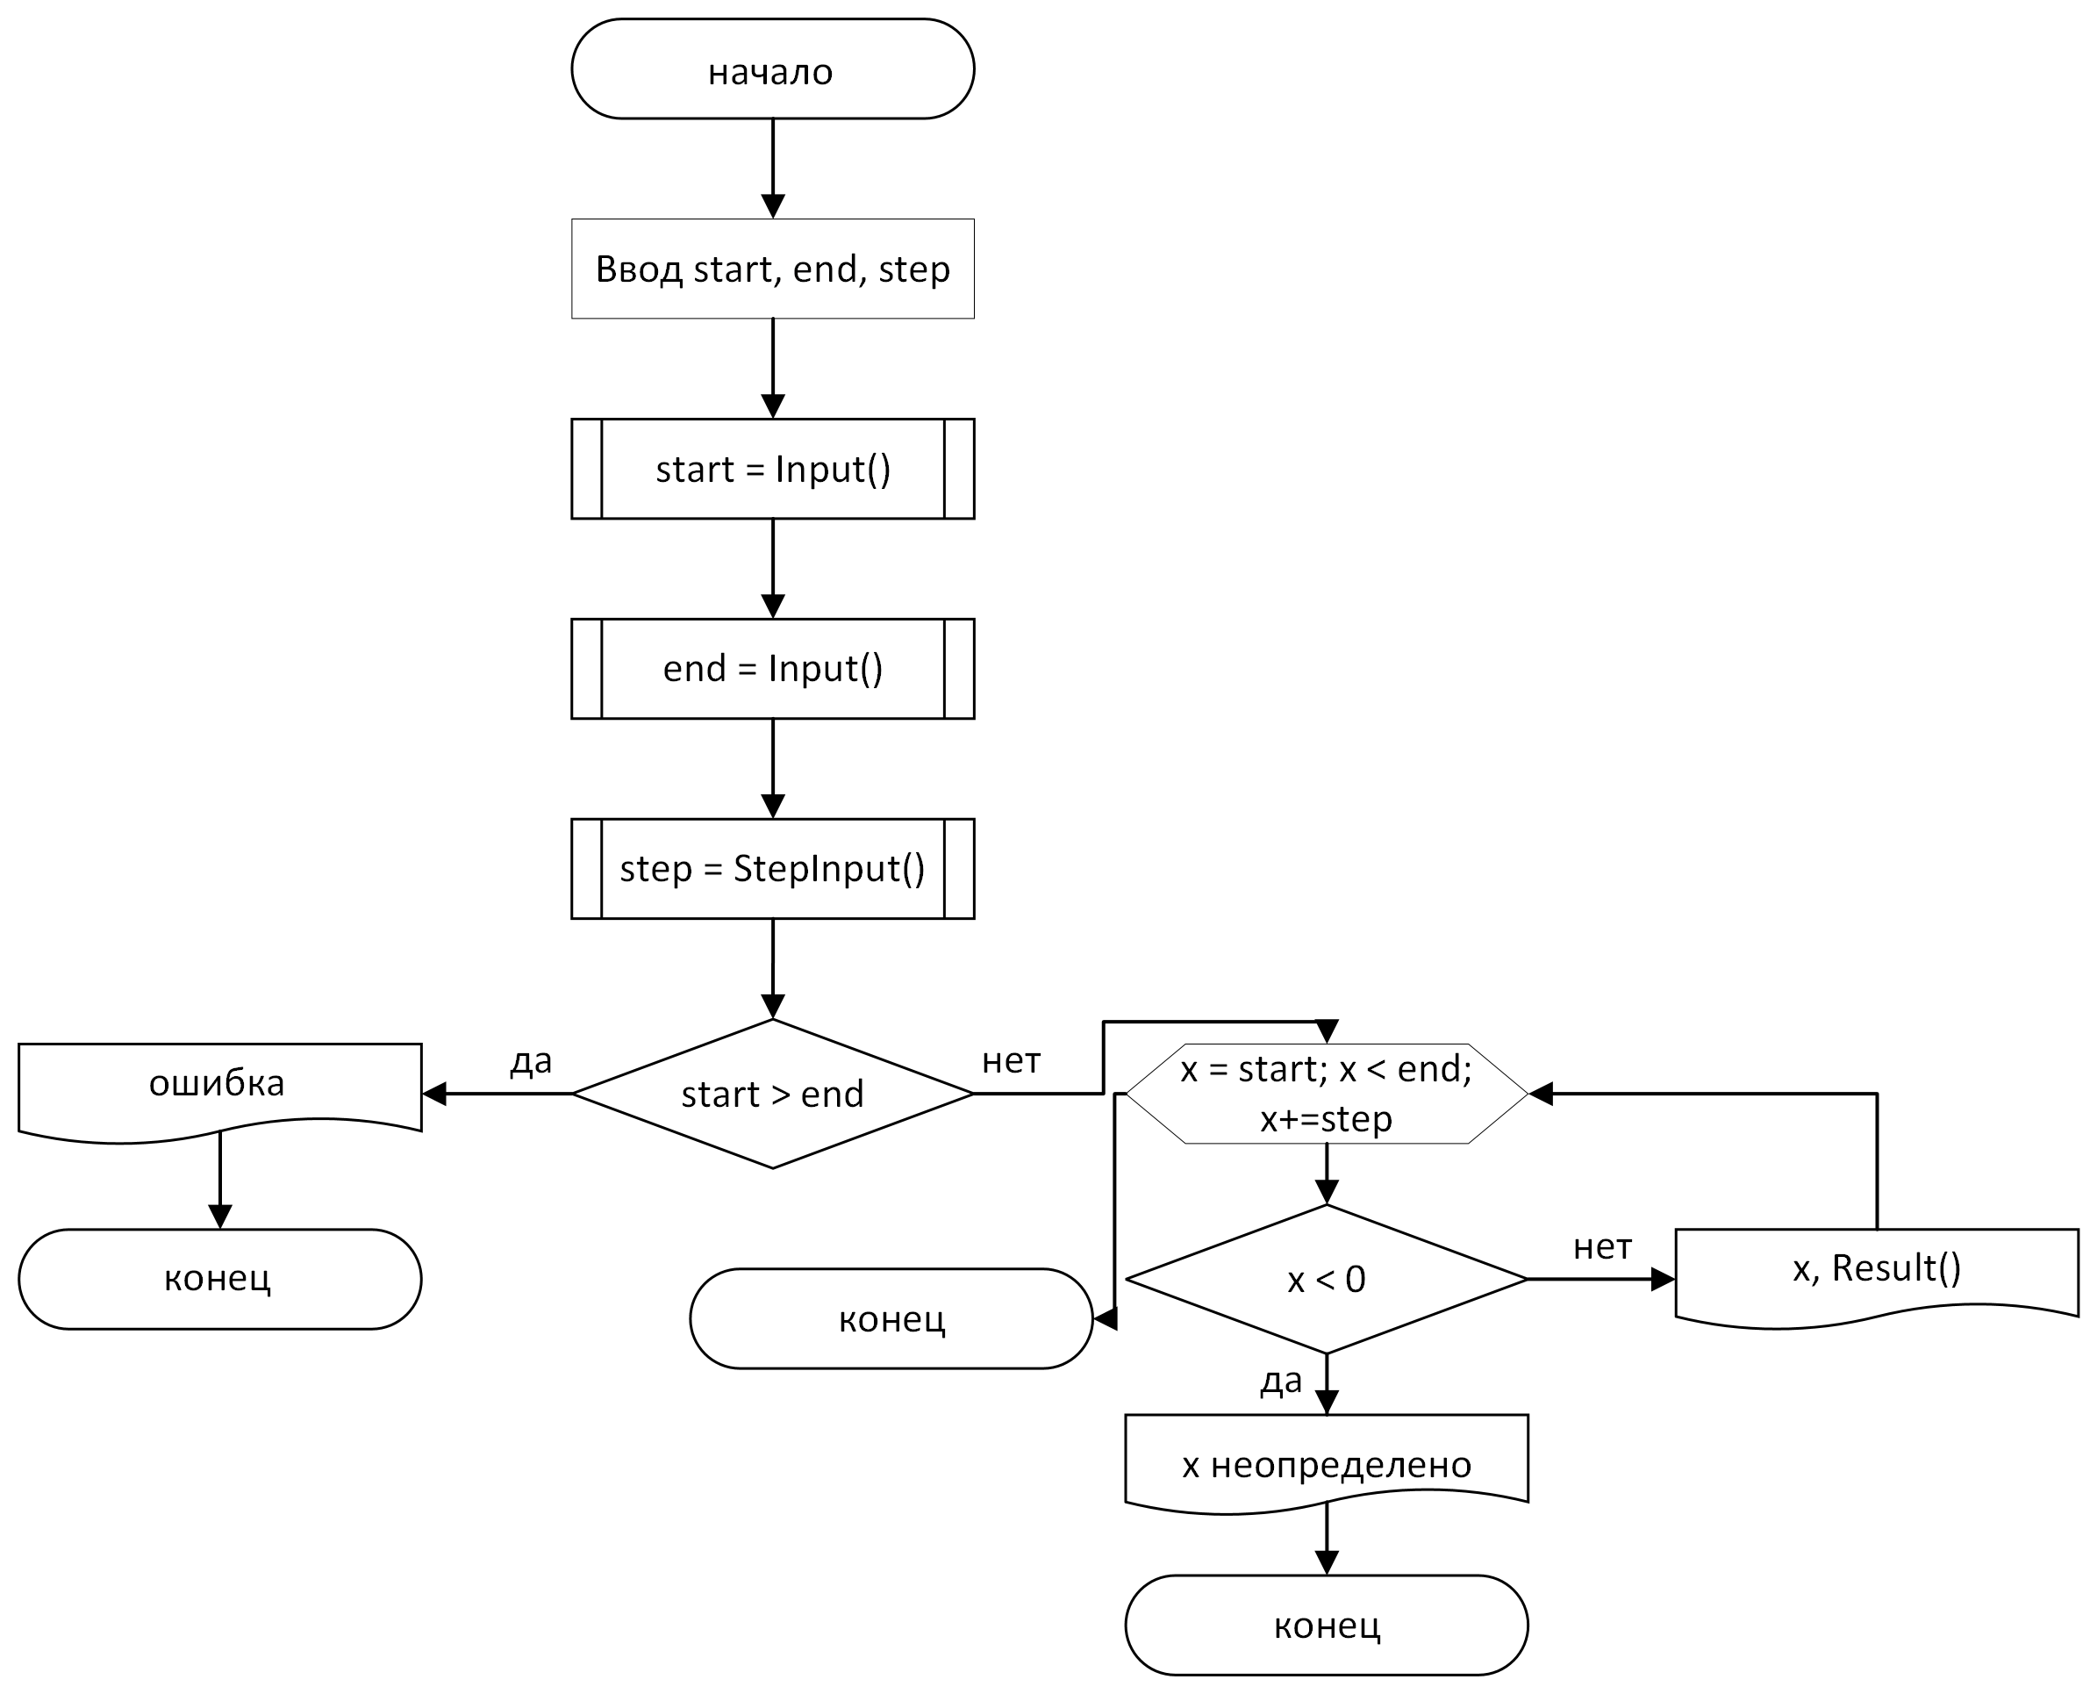

Рисунок  ­ Блок-схема основного алгоритма

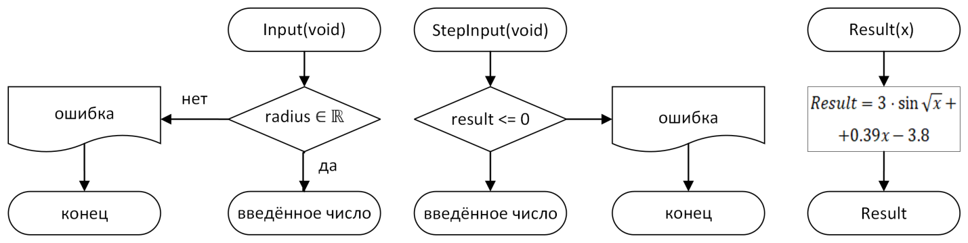

Рисунок  – Блок-схема используемых функций

1. Текст программы на языке C

#include <stdio.h>

#include <locale.h>

#include <math.h>

#include <errno.h>

#include <stdlib.h>

#include <float.h>

/**

* @brief Считывает вещественное число

* @remarks При неправильном вводе программа завершает выполнение.

* @return Вещественное число

*/

double Input(void);

/**

* @brief Считывает вещественное число

* @remarks При неправильном вводе программа завершает выполнение.

* @return Вещественное число.

*/

double StepInput(void);

/**

* @brief Рассчитывает значение переменной у.

* @param х - значение переменной х.

* @return Значение переменной у.

*/

double Result(const double x);

/**

* @brief Точка входа в программу

* @return 0, в случае успеха

*/

int main(void)

{

setlocale(LC_ALL, "Russian");

puts("Введите начало интервала:");

double start = Input();

puts("Введите конец интервала:");

double end = Input();

puts("Введите шаг:");

double step = StepInput();

if (start > end)

{

errno = EIO;

perror("Начало интервала не может быть больше конца");

exit(EXIT_FAILURE);

}

for (double x = start; x < end + step; x += step)

{

if (x < DBL_EPSILON)

printf("%lf Не определено\n", x);

else

printf("Результаты вычислений при x = %lf, y = %lf\n", x, Result(x));

}

return 0;

}

double Input(void)

{

double value = 0;

int result = scanf("%lf", &value);

if (result != 1)

{

errno = EIO;

perror("Не удалось считать число");

exit(EXIT_FAILURE);

}

return value;

}

double StepInput(void)

{

double result = Input();

if (result <= DBL_EPSILON)

{

errno = EIO;

perror("Шаг не может быть отрицательным");

exit(EXIT_FAILURE);

}

return result;

}

double Result(const double x)

{

return 3 * sin(sqrt(x)) + 0.39 * x - 3.8;

}

1. Результаты выполнения программы

Результаты выполнения программы представлены ниже (Рисунок 3).

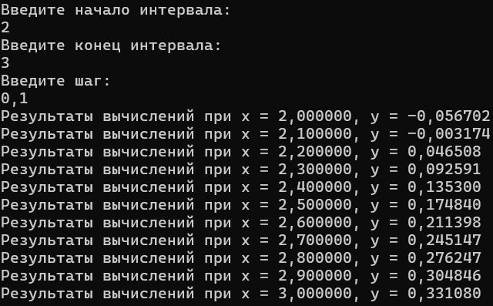

Рисунок  – Результаты выполнения программы

1. Выполнение тестовых примеров

В программе IDLE выполнен тестовый пример. Результаты его выполнения представлен ниже (Рисунок 4).

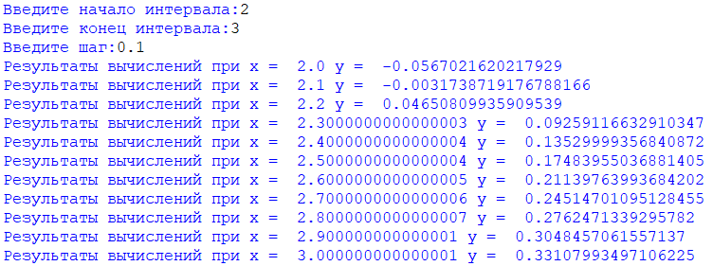

Рисунок  – Результат работы программы

1. Отметка о выполнении задания в веб-хостинге системы контроля версий

